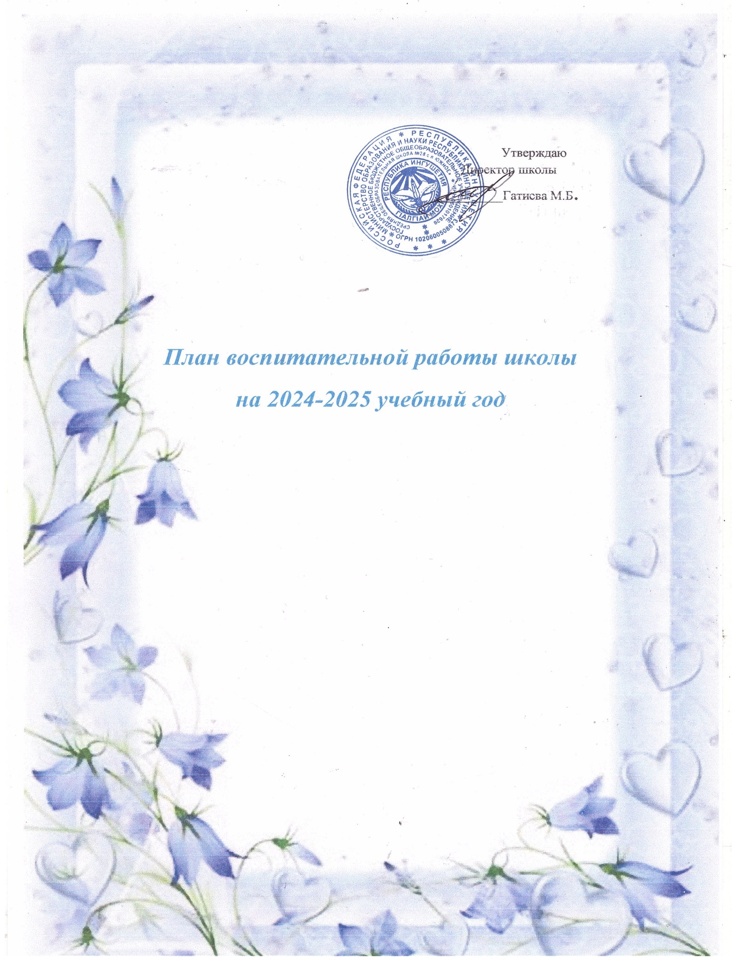

|  |  |  |  |  |
| --- | --- | --- | --- | --- |
| **ПЛАН ВОСПИТАТЕЛЬНОЙ РАБОТЫ**  **НА 2024-2025 УЧЕБНЫЙ ГОД** | | | | |
| 2024 год - Год Семьи  2018-2027 гг. - Десятилетие детства в Российской Федерации 2022-2031 гг. - Десятилетие науки и технологий | | | | |
| **Модуль «Урочная деятельность»** | | | | |
| ***№*** | ***Дела, события, мероприятия*** | ***Классы*** | ***Сроки*** | ***Ответственные*** |
|  | Побуждение учащихся соблюдать нормы поведения, правила общения со сверстниками и педагогическими работниками. | 1-11 | В течение учебного года | Учителя- предметники  Классные руководители  Зам. Директора по ВР Педагог- организатор |
|  | Подбор соответствующего содержания уроков, заданий, вспомогательных материалов, проблемных ситуаций для  обсуждений. | 1-11 | В течение учебного года | Учителя- предметники |
|  | 210 лет со дня рождения русского поэта М. Ю. Лермонтова. | 2-11 | Октябрь | Учитель литературы |
|  | 270 лет со дня рождения российского императора Павла I. | 7-11 | Октябрь | Учитель истории |
|  | 315 лет со дня рождения российской императрицы Елизаветы Петровны. | 8-11 | Декабрь | Учитель истории |
|  | День прав человека. | 8-11 | Декабрь | Учитель обществознания |
|  | 165 лет со дня рождения русского писателя Антона Павловича Чехова. | 5-11 | Январь | Классные руководители |
|  | День памяти А.С. Пушкина. | 5-11 | Февраль | Классные руководители |
|  | Всемирный день Земли. | 10-11 | Апрель | Учитель биологии |
|  | День славянской письменности и культуры. | 8-11 | Май | Учитель литературы |
| **Модуль «Внеурочная деятельность»** | | | | |
| ***№*** | ***Название курса/программы, занятий*** | ***Классы*** | ***Количество часов в неделю*** | ***Ответственные*** |
|  | Программа курса «Разговоры о важном». | 1-11 | 1 | Классные руководители |
|  | Классные мероприятия, согласно плану воспитательной работы классного руководителя, основные школьные дела. | 1-11 | 1 | Классные руководители |
|  | «Россия-мои горизонты». | 6-11 | 1 | Классные руководители |
| **Модуль «Классное руководство»** | | | | |
| ***№*** | ***Дела, события, мероприятия*** | ***Классы*** | ***Сроки*** | ***Ответственны е*** |
| **Работа с коллективом класса** | | | | |
|  | Урок знаний. | 1-11 | Сентябрь | Классные руководители |
|  | Занятия по программе курса внеурочной деятельности «Разговоры о важном». | 1-11 | Еженедельно по понедельникам | Классные руководители |
|  | Организация и проведение классных мероприятий с учащимися согласно плану ВР с классом. | 1-11 | В течение учебного года | Классные руководители |
|  | Инициирование и поддержка участия класса в общешкольных делах, мероприятиях, оказание помощи в их подготовке, проведении и анализе. | 1-11 | Согласно плану воспитательной  работы | Классные руководители |
|  | Вовлечение обучающихся в муниципальные, региональные, федеральные мероприятия, помощь в подготовке. | 5-11 | В течение учебного года | Классные руководители |
|  | Классные мероприятия (игры, занятия с элементами тренинга, направленные на создание в классе благоприятного психологического климата, профилактику буллинга. | 1-11 | В течение учебного года | Классные руководители |
|  | Вовлечение обучающихся в программы дополнительного образования. | 1-11 | В течение учебного года | Классные руководители |
| **Индивидуальная работа с учащимися** | | | | |
|  | Изучение особенностей личностного развития обучающихся через педагогическое наблюдение, создание ситуаций ценностного выбора. | 1-11 | В течение учебного года | Классные руководители |
|  | Работа с обучающимися класса по ведению личных портфолио, в которых они фиксируют свои учебные, творческие, спортивные, личностные достижения. | 1-11 | В течение учебного года | Классные руководители |
|  | Деятельность, направленная на успешную адаптацию прибывших обучающихся. | 1-11 | В течение учебного года | Классные руководители |
| **Работа с педагогами, работающими с классом** | | | | |
|  | Взаимодействие с учителями предметниками по вопросам соблюдения единых требований в воспитании, предупреждению и  разрешению конфликтных ситуаций. | 1-11 | В течение учебного года | Классные руководители |
|  | Взаимодействие с педагогами ДО, педагогом-организатором по вопросу вовлечения обучающихся в дополнительные общеобразовательные общеразвивающие программы, внеурочные мероприятия. | 2-11 | В течение учебного года | Классные руководители |
| **Работа с родителями обучающихся или их законными представителями** | | | | |
|  | Информирование родителей об особенностях осуществления образовательного процесса, основных содержательных и организационных изменениях, о внеурочных мероприятиях и событиях жизни класса, школьных успехах и проблемах их детей. | 1-11 | В течение учебного года | Классные руководители |
|  | Проведение родительских собраний. | 1-11 | Не реже 1 раза в модуль | Классные руководители |
|  | Привлечение родителей (законных представителей), членов семей обучающихся к организации и проведению воспитательных дел, мероприятий в классе и школе. | 1-11 | В течение учебного года | Классные руководители |
| **Модуль «Основные школьные дела»** | | | | |
| ***№*** | ***Дела, события, мероприятия*** | ***Классы*** | ***Сроки*** | ***Ответственн ые*** |
|  | Комплекс мероприятий, посвященных Дню знаний. | 1-11 | 2 сентября | Зам. Директора по ВР Педагог- организатор Классные руководители |
|  | Акция, посвященная Дню солидарности в борьбе с терроризмом. | 1-11 | 3 сентября | Классные руководители |
|  | Международный день пожелых людей.  Международный день музыки. | 1-11 | 1 октября | Классные руководите ли |
|  | Концерт “День учителя”. | 1-11 | 5 октября | Зам. Директора по ВР Педагог- организатор Классные руководители |
|  | День отца | 1-11 | 18 октября | Классные руководите ли |
|  | Международный день школьных библиотек. | 9-11 | 25 октября | Библиотекарь |
|  | Праздник Осени. «Золотая Ярмарка» | 1-11 | Октябрь | Зам. Директора по ВР Педагог- организатор Классные руководители |
|  | Мероприятия, посвященные Дню народного единства. «Когда мы едины – мы непобедимы!» | 1-11 | 4 ноября | Педагог- организатор Классные руководители |
|  | Мероприятия посвященные Дню памяти погибших при исполнении служебных обязанностей сотрудников органов внутренних дел России. | 1-11 | 8 ноября | Классные руководители  Библиотекарь |
|  | Комплекс мероприятий, посвященных Дню матери.  День государственного герба Российской Федерации | 1-11 | 29 ноября | Зам. Директора по ВР Педагог- организатор Классные руководители |
|  | День неизвестного солдата, Международный день инвалидов. | 1-11 | 3 декабря | Классные руководители  Педагог- организатор |
|  | Акция «Добротой измерь себя», посвященная Дню добровольца (волонтера) России. | 1-11 | 5 декабря | Классные руководители |
|  | День Героев Отечества | 1-11 | 9 декабря | Классные руководители |
|  | Акция «Мы –  граждане России», посвященная Дню Конституции Российской Федерации. | 1-11 | 12 декабря | Зам. Директора по ВР Педагог- организатор Классные руководители |
|  | Новогодний праздник. | 1-11 | Декабрь | Зам. Директора по ВР Педагог- организатор Классные руководители |
|  | День полного освобождения Ленинграда от фашистской блокады. Комплекс мероприятий | 1-11 | 27 января | Зам. Директора по ВР Педагог- организатор Классные руководители |
|  | Международный день родного языка. | 1-11 | Февраль | Педагог- организатор Классные руководители |
|  | Депортация Ингушского народа. Комплекс мероприятий | 1-11 | 23 февраля | Зам. Директора по ВР Педагог- организатор Классные руководители |
|  | Комплекс мероприятий, посвященных Международному женскому дню. | 1-11 | 8 марта | Зам. Директора по ВР Педагог- организатор Классные руководители |
|  | День воссоединения Крыма с Россией. | 1-11 | 18 марта | Педагог- организатор  Классные руководители |
|  | Всемирный день театра. | 1-11 | 27 марта | Классные руководители |
|  | Спортивные игры с мячом. | 1-11 | 10 апреля | Учитель физкультуры |
|  | Мероприятия, посвященные Дню космонавтики. | 1-11 | 12 апреля | Зам. Директора по ВР Педагог- организатор Классные руководители Библиотекарь |
|  | Фотопроек “Бессмертный полк”. | 9-11 | 24 апреля | Зам. Директора по ВР Педагог- организатор |
|  | Окна победы | 1-11 | 9 мая | Педагог- организатор Классные руководители |
|  | День славянской письменности и культуры. | 5-11 | Май | Учитель русского языка |
|  | Выпускной | 10-11 | Май | Зам. Директора по ВР Педагог- организатор |
|  | Церемония вручения аттестатов о среднем общем образовании. | 9-11 | Июнь | Администрация школы |
| **Модуль «Внешкольные мероприятия»** | | | | |
| ***№*** | ***Дела, события, мероприятия*** | ***Классы*** | ***Сроки*** | ***Ответственные*** |
|  | Образовательные экскурсии. | 3-11 | В течение учебного года | Педагог- организатор Классные руководители |
|  | Районные тематические  мероприятия, фестивали, конкурсы. | 4-11 | В течение учебного года | Педагог- организатор Классные руководители |
| **Модуль «Организация предметно-пространственной среды** | | | | |
| **№** | ***Дела, события, мероприятия*** | ***Классы*** | ***Сроки*** | ***Ответственные*** |
|  | Размещение государственной символики в классных уголках | 1-11 | В течение учебного года | Классные руководители |
|  | Организация и проведение церемоний поднятия (спуска) государственного флага Российской Федерации. | 9-11 | В течение учебного года | Зам. Директора по ВР Педагог- организатор |
|  | Оформление и обновление классных уголков, оформление классных кабинетов к праздникам. | 1-11 | В течение учебного года | Классные руководители |
|  | Разработка и оформление пространств проведения значимых событий, праздников. | 1-11 | В течение учебного года | Педагог- организатор |
|  | Оформление и обновление тематических стендов для обучающихся, родителей. | 1-11 | В течение учебного года | Педагог- организатор |
|  | Оформление интерактивных локаций в рамках проведения общешкольных мероприятий. | 1-11 | В течение учебного года | Зам. Директора по ВР Педагог- организатор |
|  | Выставки работ изобразительного творчества обучающихся. | 1-11 | В течение учебного года | Учитель ИЗО |
| **Модуль «Взаимодействие с родителями»** | | | | |
| ***№*** | ***Дела, события, мероприятия*** | ***Классы*** | ***Сроки*** | ***Ответственные*** |
|  | День открытых дверей для родителей. | 1-11 | Октябрь, март | Администрация школы |
|  | Общешкольные родительские собрания, направленные на  обсуждение актуальных вопросов. | 1-11 | В течение учебного года | Зам. Директора по ВР |
|  | Классные родительские собрания. | 1-11 | В течение учебного года | Классные руководители |
|  | Привлечение родителей к подготовке и проведение общешкольных и классных мероприятий. | 1-11 | По плану работы | Классные руководители |
|  | Проведение индивидуальных консультаций для родителей с целью координации воспитательных усилий педагогов и родителей. | 10-11 | В течение учебного года, по мере необходимости | Зам. Директора по ВР Классные руководители |
| **Модуль «Профилактика и безопасность»** | | | | |
| ***№*** | ***Дела, события, мероприятия*** | ***Классы*** | ***Сроки*** | ***Ответственные*** |
|  | Всероссийская неделя безопасности дорожного движения. | 1-11 | Сентябрь | Зам. Директора по ВР Классные руководители  Педагог- организатор |
|  | Мероприятия в рамках декад безопасности дорожного движения (по отдельному плану). | 1-11 | В течение учебного года | Зам. Директора по ВР Классные руководители  Педагог- организатор |
|  | Мероприятия в рамках деятельности социально-психологической службы (по отдельному плану). | 1-11 | В течение учебного года | Педагог- психолог |
|  | Мероприятия с участием сотрудников ГИБДД МО МВД России. | 1-11 | В течение учебного года | Зам. Директора по ВР Классные руководители |
|  | Тематические классные часы и родительские собрания (согласно планам ВР классных руководителей).  По мере необходимости | 1-11 | В течение учебного года | Классные руководители |
|  | Занятия, направленные на формирование социально одобряемого поведения, развитие навыков саморефлексии, самоконтроля, устойчивости к негативным воздействиям, групповому давлению. | 1-11 | В течение учебного года | Педагог- психолог |
|  | Включение обучающихся в деятельность во внеурочное время ( занятия дополнительного образования). | 1-11 | В течение учебного года | Классные руководители |
| **Модуль «Профориентация»** | | | | |
| ***№*** | ***Дела, события, мероприятия*** | ***Классы*** | ***Сроки*** | ***Ответственные*** |
|  | Проведение внеурочных занятий в рамках курса «Россия – мои горизонты» | 1-11 | В течение учебного года | Классные руководители |
|  | Проведение профориентационного тестирования обучающихся | 1-11 | В течение учебного года | Зам. директора  Педагог-психолог |
|  | Организация участия обучающихся в конференциях и профильных конкурсах (по разработанному маршруту профиля) | 1-11 | В течение учебного года | Учителя- предметники, Классные руководители |
|  | Проведение родительских встреч по обсуждению промежуточных результатов освоения профильной программы старшей школы | 1-11 | В течение учебного года | Зам.директора,  Учителя-предметники, Классные руководители |
| **Модуль «Социальное партнерство»** | | | | |
| ***№*** | ***Дела, события, мероприятия*** | ***Классы*** | ***Сроки*** | ***Ответственные*** |
|  | Посещение ВУЗов ( Дни открытых дверей, лекции и практикумы) | 9-11 | В течение учебного года | Классные руководители |
|  | Организация встреч с людьми интересных профессий в рамках работы курса внеурочной деятельности | 9-11 | В течение учебного года | Зам.директора |